PROYECTO PEDAGÓGICO INTEGRADOR

Plataforma para la Identificación de Puntos Críticos y Rutas Seguras de Siniestralidad Vial en Medellín mediante el Algoritmo de Grafos

ELABORADO POR

JARRISON QUINTERO CASTILLO
SEBASTIAN GOMEZ CARDONA
CRISTIAN DAVID PULGARIN VELEZ

TECNOLÓGICO DE ANTIOQUIA INSTITUCIÓN UNIVERSITARIA
PROGRAMA INGENIERÍA EN SOFTWARE
FACULTAD DE INGENIERÍA
ÁREA INFORMÁTICA

MEDELLÍN
2026

REGISTRO DE ACTUALIZACIONES

El registro de actualizaciones permite el control de las versiones del informe del proyecto. Cada vez que se realiza una actualización se debe registrar: la fecha, la versión que está modificando del informe, la descripción de la actualización y el integrante del equipo de trabajo que la realizó.

Fecha | Versión | Descripción de la actualización | Autor
07/09/2026 | 1.0 | Versión inicial del informe | JARRISON QUINTERO CASTILLO  SEBASTIAN GOMEZ CARDONA  CRISTIAN DAVID PULGARIN VELEZ
14/09/2026 | 1.1. | Lluvia de ideas para el proyecto | JARRISON QUINTERO CASTILLO  SEBASTIAN GOMEZ CARDONA  CRISTIAN DAVID PULGARIN VELEZ
21/09/2026 | 1.2 | Desarrollo de la idea principal | JARRISON QUINTERO CASTILLO  SEBASTIAN GOMEZ CARDONA  CRISTIAN DAVID PULGARIN VELEZ
05/10/2026 | 2.0 | Version intermedia del informe | JARRISON QUINTERO CASTILLO  SEBASTIAN GOMEZ CARDONA  CRISTIAN DAVID PULGARIN VELEZ

TABLA DE CONTENIDO

TABLA DE CONTENIDO 3
Índice de figuras 4
Índice de tablas 5
Abreviaturas 6
RESUMEN 7
INTRODUCCIÓN 8
PLANTEAMIENTO DEL PROYECTO. 9
1.1. Definición del problema. 9
1.2. Justificación del prototipo. 9
1.3. Objetivos (General y Específicos). 9
1.4. Alcances y Limitaciones. 9
2. MARCO TEÓRICO Y TECNOLÓGICO. 10
2.1 Antecedentes 10
2.2. Sistema de control. 10
2.2. Comunicación móvil. 10
2.3. Diagrama de la arquitectura de hardware. 10
3. ESPECIFICACIÓN DE REQUERIMIENTOS DEL PROTOTIPO. 11
3.1. Requerimientos funcionales. 11
3.2. Restricciones del diseño. 11
4. DISEÑO DEL SISTEMA. 12
4.1. Selección y Especificación de Componentes. 12
4.2. Diseño del software. 12
4.3. Diseño de la Interfaz de Usuario. 12
5. IMPLEMENTACIÓN DEL SISTEMA. 13
5.1. Implementación del Hardware. 13
5.1. Implementación del Software. 13
6. CONCLUSIONES. 14
6. REFERENCIAS BIBLIOGRAFICAS. 15
7. ANEXOS. 16

Índice de figuras
Se genera con Insertar → Índice de ilustraciones, usando pies de figura (Referencias → Insertar título) sobre cada imagen/diagrama del documento.

Índice de tablas
Se genera con Insertar → Índice de ilustraciones, usando pies de tabla sobre cada tabla del documento.

Abreviaturas
A continuación, se relacionan las principales siglas, acrónimos y conceptos técnicos empleados en el presente documento:
Sigla | Significado
API | Application Programming Interface (Interfaz de Programación de Aplicaciones; conjunto de protocolos y definiciones para la comunicación e integración entre componentes de software).
B-Tree | Árbol B (Estructura de datos balanceada y autoequilibrada empleada en sistemas de bases de datos para optimizar búsquedas y consultas indexadas).
CORS | Cross-Origin Resource Sharing (Intercambio de Recursos de Origen Cruzado; estándar de seguridad web para habilitar peticiones HTTP entre diferentes orígenes).
CPU | Central Processing Unit (Unidad Central de Procesamiento).
CSV | Comma-Separated Values (Valores Separados por Comas; formato estándar de archivo plano para el intercambio de datos tabulares).
DAG | Directed Acyclic Graph (Grafo Dirigido Acíclico).
DBSCAN | Density-Based Spatial Clustering of Applications with Noise (Algoritmo de aprendizaje no supervisado para agrupamiento espacial basado en densidad).
ETL | Extract, Transform, Load (Extracción, Transformación y Carga; canalización computacional de depuración, normalización y almacenamiento de datos masivos).
GeoJSON | Geographic JavaScript Object Notation (Estándar abierto para la serialización de entidades y geometrías espaciales mediante formato JSON).
GPS | Global Positioning System (Sistema de Posicionamiento Global).
HTTP / HTTPS | Hypertext Transfer Protocol / Secure (Protocolo Seguro de Transferencia de Hipertexto para la transmisión de información en la web).
JSON | JavaScript Object Notation (Notación de Objetos de JavaScript; estándar abierto y liviano para serialización e intercambio de datos estructurados).
KD-Tree | k-dimensional Tree (Árbol k-dimensional; estructura de datos de partición del espacio para acelerar búsquedas de puntos vecinos más cercanos en coordenadas geográficas).
MEData | Portal Oficial de Datos Abiertos de la Alcaldía de Medellín (Fuente pública institucional de siniestralidad vial).
Min-Heap | Montículo Binario de Mínimos (Estructura de datos para cola de prioridad donde la raíz almacena el elemento de menor peso o coste acumulado).
OSM | OpenStreetMap (Plataforma colaborativa y base de datos geográfica abierta a nivel global).
OSRM | Open Source Routing Machine (Motor de enrutamiento vial de alto rendimiento en C++ para cálculo de rutas sobre redes OpenStreetMap).
PPI | Proyecto Pedagógico Integrador (Estrategia formativa institucional de la Facultad de Ingeniería del Tecnológico de Antioquia).
RAM | Random Access Memory (Memoria de Acceso Aleatorio de trabajo del sistema).
REST | Representational State Transfer (Transferencia de Estado Representacional; estilo arquitectónico para servicios web desacoplados y sin estado).
SPA | Single Page Application (Aplicación Web de Página Única con carga dinámica de componentes).
SQLite | Motor de base de datos relacional SQL embebido, transaccional, autónomo y sin dependencias de servidor.
TdeA | Tecnológico de Antioquia Institución Universitaria (Medellín, Colombia).
UI / UX | User Interface / User Experience (Interfaz de Usuario y Experiencia de Usuario).
WGS84 | World Geodetic System 1984 (Sistema geodésico estándar mundial de referencia cartográfica para coordenadas de latitud y longitud).

RESUMEN

El proyecto se basa en buscar dar una solución tecnológica a un problema crítico el cual es la alta accidentalidad en las vías de Medellín, donde muchas veces según los datos es algo puntual en ciertas zonas, pero los usuarios desconocen de esta información. Por lo tanto con esta idea venimos a apoyar a las personas nuevas y poco experimentadas en sus primeras rutas, para que eviten caminos complejos y su accidentalidad sea lo más mínima posible en el día a día. Para esto, desarrollamos un software capaz de calcular las rutas de transporte más seguras.
El proyecto funciona en dos pasos clave, utilizando los datos abiertos de la Secretaría de Movilidad (MEData). Primero, el sistema ubica en el mapa las zonas con mayor concentración de accidentes. Luego, mediante un algoritmo de cálculo de rutas (conocido como Dijkstra), traza el mejor trayecto posible. La gran ventaja de este sistema es que no solo busca la ruta más corta en distancia, sino que analiza el mapa para evitar las calles con mayor riesgo de accidentes.
A nivel de desarrollo, el sistema tiene dos componentes principales: el "cerebro" matemático está programado en Python (FastAPI) para procesar los datos de forma ágil, y la parte visual está construida en React para que los usuarios interactúen con el mapa fácilmente mediante la web.
El objetivo es comprobar empíricamente que este algoritmo funciona de manera rápida sin importar el tamaño del mapa. Con esto, buscamos entregar una herramienta que demuestre cómo el código puede proteger a los ciudadanos en las vías, reduciendo su exposición a accidentes sin alargar exageradamente sus tiempos de viaje.

INTRODUCCIÓN

El tráfico en Medellín y en todo el Valle de Aburrá tiene un problema de seguridad muy serio, y quien se mueve a diario por la ciudad lo sabe. Según datos oficiales y lo que vemos casi todos los días en las noticias, cada año ocurren miles de accidentes con carros, motos, ciclistas y peatones. Muchos pasan en vías principales como la Autopista Norte, la Regional o la glorieta de la 33, lugares por los que pasa muchísima gente todos los días, muchas veces sin pensar en el riesgo que corre.

Parte del problema es que las aplicaciones de GPS que usamos normalmente, como Google Maps o Waze, buscan sobre todo la ruta más corta o la más rápida. Eso suena bien, porque nadie quiere perder tiempo en un trancón, pero por ahorrar unos minutos muchas veces terminan mandando a las personas por cruces e intersecciones que ya son conocidos por ser peligrosos. El usuario sigue las indicaciones confiando en la aplicación y no se entera de que está pasando justo por uno de los puntos donde más accidentes hay.

Ahí vimos un punto crítico, y también una oportunidad para buscar una solución desde la tecnología. La pregunta que guía nuestro proyecto básicamente es: ¿cómo podemos calcular rutas que eviten esas zonas de alto riesgo sin que el viaje se vuelva exageradamente largo? No se trata de mandar a la gente a dar vueltas por toda la ciudad, sino de encontrar un punto medio entre llegar a tiempo y llegar bien.

Para lograrlo, nuestro sistema ubica en el mapa los lugares donde se concentran más accidentes y, a partir de esa información, usa un modelo matemático conocido como el algoritmo de Dijkstra para trazar el camino más seguro posible. Así, en lugar de mirar solo la distancia, la ruta también tiene en cuenta qué tan peligrosas son las calles por las que pasa.

Lo que queremos con este trabajo es tomar toda esa teoría, que a veces parece complicada y lejana, y convertirla en una herramienta útil que tenga un impacto real en la seguridad de las personas que se movilizan en vehículo por la ciudad. Además, queremos medir los tiempos del algoritmo para ver qué tan eficiente es a medida que le damos más información, porque entre más datos alimenten el sistema, más importante es que siga respondiendo rápido y funcione bien en la práctica.

PLANTEAMIENTO DEL PROYECTO.

1.1. Definición del problema.
En Medellín hay sitios donde los accidentes de tránsito pasan una y otra vez, casi siempre en los mismos lugares. Esto tiene mucho que ver con cómo es la ciudad: estamos rodeados de montañas, las calles tienen pendientes fuertes y curvas cerradas, y cada vez hay más carros y motos circulando. A eso se suma que en ciertos puntos se juntan vehículos que vienen de muchas direcciones al mismo tiempo, lo que hace que el tráfico se vuelva desordenado y difícil de manejar.
Si uno se pone a mirar por qué ocurren tantos accidentes en esos lugares, encuentra razones que se repiten. Hay glorietas muy enredadas, donde ni siquiera los conductores que pasan por ahí todos los días tienen claro quién tiene la prioridad. También está el exceso de velocidad: muchas personas no respetan los límites, sobre todo en las vías más amplias. Y hay puntos ciegos, curvas o cruces donde simplemente no se alcanza a ver lo que viene. El resultado de todo esto es muy triste. Personas que pierden la vida, otras que quedan con lesiones para siempre, familias afectadas y, además, una ciudad que se paraliza cada vez que hay un choque en una vía importante.
Lo curioso es que la información para hacer algo al respecto ya existe. La Alcaldía tiene datos abiertos, que cualquiera puede consultar, con más de 250.000 accidentes registrados a lo largo de los años. El problema es que esos datos casi siempre terminan en gráficas y tablas que muestran cuántos accidentes hubo, dónde y cuándo, pero no se usan para ayudarle a la gente a moverse de forma más segura. Es decir, sabemos dónde están los lugares peligrosos, pero las aplicaciones que usamos para movernos no tienen eso en cuenta.
Por eso creemos que hace falta una herramienta que tome toda esa información, la organice y permita identificar con claridad cuáles son los puntos más peligrosos de la ciudad. Con eso, el sistema podría usar un método matemático para buscar caminos en un mapa y sugerirle a las personas rutas alternativas que eviten esas zonas, para que lleguen a su destino de una manera más segura.

1.2. Justificación del prototipo.
Creemos que este prototipo es importante por dos razones: una tiene que ver con lo que aprendemos como estudiantes y la otra con lo que puede aportar a la ciudad.
Desde lo académico. El proyecto nos permite estudiar a fondo el algoritmo de Dijkstra, que sirve para encontrar el camino más corto entre dos puntos, y no quedarnos solo en la teoría que hemos visto a lo largo de la carrera. La idea es programarlo nosotros mismos, ponerlo a prueba con datos reales de las calles de Medellín y comprobar que de verdad funciona como esperamos. También queremos ver qué tanto cambia su rendimiento según la forma en que organizamos la información por dentro. Por ejemplo, usar una estructura llamada cola de prioridad (o min-heap) puede hacer que el algoritmo encuentre la ruta mucho más rápido y con menos pasos que si lo hiciéramos de una forma más sencilla. Medir esas diferencias nos ayuda a entender por qué algunas decisiones de programación, que parecen pequeñas, terminan pesando tanto cuando el mapa es grande y tiene miles de calles.
Desde lo social. Más allá de lo técnico, el proyecto busca mostrar que la tecnología también puede usarse para cuidar a las personas. Hoy en día casi todas las aplicaciones de rutas están pensadas para que lleguemos más rápido, pero muy pocas piensan en que lleguemos bien. Nuestra propuesta va por otro lado: el sistema tiene en cuenta los tramos donde más accidentes han ocurrido y trata de evitarlos, ofreciendo una ruta alternativa que, aunque a veces sea un poco más larga, expone menos a quien la recorre. No pretendemos acabar con los accidentes en la ciudad, pero sí demostrar con un ejemplo concreto que es posible prevenir en lugar de solo lamentar lo que ya pasó.

1.3. Objetivos (General y Específicos).

Desarrollar una plataforma computacional para la identificación de puntos críticos de siniestralidad vial en Medellín y el enrutamiento seguro mediante el algoritmo de Dijkstra, analizando su complejidad computacional y su impacto en la reducción del riesgo de desplazamiento.

N° | Objetivo específico | Fase / entregable asociado
1 | Adquirir, limpiar y estructurar los datos abiertos de siniestros viales de Medellín para delimitar y ponderar las zonas con mayor concentración histórica de accidentes. | Fase 1: Análisis y Procesamiento de Datos  Entregables asociados:  • Pipeline ETL geoespacial de depuración de 251.150 siniestros MEData con validación WGS84.  • Base de datos relacional SQLite indexada (data/processed/medellin_incidents.db).  • Matriz de delimitación de puntos críticos viales (hotspots) y cuadrícula analítica de riesgo.
2 | Modelar la red vial como un grafo ponderado e implementar el algoritmo de Dijkstra con una función de coste multiobjetivo que equilibre la distancia geométrica y la penalización por zonas de riesgo. | Fase 2: Diseño e Implementación Algorítmica  Entregables asociados:  • Modelo topológico de la red vial en grafo dirigido ponderado G = (V, E) serializado (data/processed/medellin_graph.json).  • Algoritmo de Dijkstra con cola de prioridad min-heap (O((V + E) log V)) y función de coste multiobjetivo con aversión al riesgo.  • API REST en FastAPI (/api/v1/routing/calculate) con trazado vial continuo OSRM de alta resolución tipo Waze.
3 | Evaluar empíricamente el tiempo de ejecución y la complejidad asintótica del algoritmo frente al tamaño de la red vial, comparando la ruta más corta frente a la ruta más segura en términos de distancia y siniestralidad evitada. | Fase 3: Pruebas, Benchmarking e Integración  Entregables asociados:  • Laboratorio de benchmarking asintótico en tiempo real (O(1) a O(n²)) evaluado sobre MEData (/api/v1/benchmarks/complexity).  • Suite automatizada de 44 pruebas unitarias y de integración en Pytest.  • Aplicación web interactiva SPA (React 18 + Leaflet) con cálculo comparativo de rutas en vivo y panel de métricas de seguridad.

1.4. Alcances y Limitaciones.
Es importante dejar claro hasta dónde llega este prototipo y qué cosas quedan por fuera. No pretendemos construir una aplicación tan completa como las que usamos a diario, sino una herramienta que funcione bien en lo que se propone y que sirva como punto de partida.
Alcances
- Vamos a trabajar con los datos históricos de accidentes que publica la Alcaldía en el portal MEData. Como esa información viene con errores, datos repetidos o direcciones incompletas, primero hay que limpiarla y organizarla para poder usarla.

- A partir de esos datos, buscaremos los sectores de la ciudad donde más se repiten los accidentes. Con eso le daremos a cada vía un nivel de riesgo, de modo que las calles más peligrosas "pesen" más a la hora de calcular una ruta.

- Programaremos nosotros mismos el algoritmo de Dijkstra, sin usar librerías que ya lo traigan hecho. Para eso vamos a representar las calles como una red, donde los cruces son puntos y los tramos de vía son las conexiones entre ellos.

- Tendremos una interfaz sencilla en la que el usuario pueda escoger desde dónde sale y a dónde quiere llegar. Ahí podrá ver en el mapa dos rutas: la más corta y la más segura, para compararlas fácilmente.

- Por último, mediremos cuánto se demora el algoritmo en encontrar las rutas y compararemos estos resultados con lo que dice la teoría que debería pasar, para comprobar si en la práctica se comporta como esperamos.

Limitaciones
- El sistema no funciona en tiempo real. No usa sensores en los vehículos ni se entera de un accidente que acaba de pasar hace unos minutos. Todo se basa en los accidentes que ya están registrados en los datos históricos.

- No vamos a incluir absolutamente todas las calles de la ciudad. Dejamos por fuera muchas calles pequeñas de barrio y los caminos peatonales, y nos concentramos en las vías principales y en las que conectan los diferentes sectores del Valle de Aburrá, que es donde se mueve la mayor parte del tráfico.

- Tampoco tiene en cuenta cosas que cambian en el momento, como los tiempos de los semáforos o los desvíos que pone la policía o el personal de tránsito cuando hay un cierre o un evento.

2. MARCO TEÓRICO Y TECNOLÓGICO.

2.1 Antecedentes
Describa proyectos, sistemas o investigaciones previas similares a la solución propuesta (trabajos de grado anteriores, software comercial, dispositivos inteligentes, artículos científicos). Señale semejanzas y diferencias con el proyecto actual.
Referente / antecedente | Aporte al proyecto | Diferencia con la propuesta
Google Maps y Waze (Software Comercial de Navegación) | Demuestran la viabilidad del cálculo dinámico de rutas sobre mallas viales urbanas y la interacción visual mediante mapas digitales. | Sus algoritmos optimizan casi exclusivamente el tiempo y la distancia geométrica, dirigiendo a los usuarios por tramos con alta concentración de siniestros. Nuestro sistema prioriza la seguridad y penaliza las zonas de riesgo.
Portal MEData — Alcaldía de Medellín (Datos Abiertos de Movilidad) | Provee la fuente de datos oficial y verídica con más de 250.000 siniestros viales georreferenciados entre 2014 y 2024 en el Distrito. | Actualmente la información se presenta de forma estática en tableros y gráficas descriptivas. Nuestro proyecto la transforma en una estructura de grafos dinámica para alimentar algoritmos de optimización.
Algoritmo de Dijkstra (Dijkstra, 1959) y Teoría de Grafos | Aporta el fundamento matemático y computacional para encontrar caminos mínimos en grafos dirigidos ponderados con pesos no negativos. | El algoritmo clásico solo minimiza una variable (distancia). En nuestra solución se adapta una función de coste multiobjetivo que combina distancia física con exposición al riesgo acumulado.
Estudios de Complejidad y Benchmarking (Cormen et al., 2022) | Establece el marco metodológico para el análisis riguroso de cotas asintóticas y el uso de estructuras de datos como colas de prioridad. | El proyecto aterriza los conceptos teóricos de la literatura a un caso práctico con mediciones en tiempo real sobre un procesador contemporáneo, contrastando la teoría frente al tiempo físico de reloj.

2.2. Sistema de control.
En nuestro proyecto, la lógica de control se implementa como un sistema de control de lazo cerrado por software orientado a la toma de decisiones en movilidad urbana y evaluación de algoritmos:

- Entrada (Referencia): Los puntos de origen y destino seleccionados por el usuario, junto con el factor de ponderación de seguridad deseado (𝛽) o el tamaño de muestra n para evaluar la complejidad.

- Sensor (Captura de Estado): El módulo de ingesta que lee las coordenadas geográficas de los más de 250.000 siniestros de Medellín y el estado de riesgo histórico de cada tramo vial.

- Controlador Algorítmico: El procesador central que ejecuta el Algoritmo de Dijkstra en el backend. Este componente evalúa la función de coste multiobjetivo, penalizando los tramos con alta densidad de accidentes.

- Actuador: El motor de renderizado gráfico de la interfaz web en React / Leaflet, que proyecta visualmente la trayectoria sobre el mapa y despliega las métricas en la pantalla del usuario.

- Lazo de Retroalimentación (Feedback): Si el usuario modifica el deslizador de seguridad o desplaza un punto de la ruta en el mapa, el sistema retroalimenta de inmediato las nuevas variables al controlador, recalculando la trayectoria en milisegundos para corregir la exposición al riesgo.

2.2. Comunicación móvil.
Se selecciona una arquitectura de comunicación híbrida basada en Wi-Fi y Redes Celulares 4G/5G utilizando el protocolo de transporte TCP/IP y el protocolo de aplicación HTTP/HTTPS:

Acceso Universal: Al funcionar sobre protocolos web estándar, el usuario accede directamente desde el navegador de su teléfono sin requerir hardware receptor especializado ni emparejamientos locales por Bluetooth.
Eficiencia en el Envío de Datos: Las coordenadas y los resultados de las rutas se transmiten en formato JSON, el cual es sumamente ligero y consume una cantidad mínima del plan de datos del usuario (pocos kilobytes por consulta).
Baja Latencia: Las redes 4G/5G actuales presentan latencias inferiores a 50 milisegundos, garantizando que el cálculo de rutas y las pruebas de tiempo del algoritmo se transmitan y visualicen de forma casi instantánea.

2.3. Diagrama de la arquitectura de hardware.
El programa necesita equipos físicos para funcionar. Básicamente hay dos partes: el celular de la persona que usa la aplicación y el computador (o servidor) donde se hacen los cálculos y las pruebas.

Estos son los elementos que hacen parte del sistema:
El procesador
- En el servidor: usamos un computador con un procesador de varios núcleos y buena velocidad. Ahí se cargan y procesan los más de 250.000 accidentes registrados, se ejecuta el algoritmo de Dijkstra y se mide con mucha precisión cuánto se demora cada cálculo. Esas mediciones nos sirven para comparar qué tan rápido o lento se comporta el programa a medida que le damos más datos.
- En el celular: el procesador del teléfono se encarga de mostrar el mapa, dibujar las rutas y hacer que la aplicación responda cuando el usuario la toca o la mueve.
Los sensores (de dónde sale la información)
- El GPS del celular: es el que detecta dónde está la persona en ese momento, para usar esa ubicación como punto de partida de la ruta.
- Los registros de accidentes: aunque no es un sensor como tal, funciona como la "memoria" del sistema. Son los datos de accidentes que recoge la Secretaría de Movilidad de Medellín a partir de los reportes de tránsito, y que nos dicen dónde han ocurrido los choques a lo largo de los años.
La pantalla (lo que ve el usuario)
- La pantalla del celular es por donde el sistema le "habla" al usuario. Ahí aparece el mapa con dos rutas: la más corta en azul y la más segura en verde. También se ven en rojo los puntos donde más accidentes hay y, si se quiere, unas gráficas que comparan qué tan rápido trabaja el algoritmo.
La conexión a internet
- Tanto el celular como el servidor necesitan estar conectados, ya sea por datos móviles (4G o 5G) o por Wi-Fi. Así el celular le envía al servidor el origen y el destino, y el servidor le devuelve la ruta calculada.
La energía
- El celular: funciona con su batería normal, y si la persona va en carro o en moto, también puede cargarlo con el cable USB del vehículo para que no se apague en el camino.
- El servidor: va conectado a un tomacorriente común, y su fuente de poder se encarga de convertir esa energía para que el computador funcione de forma estable.

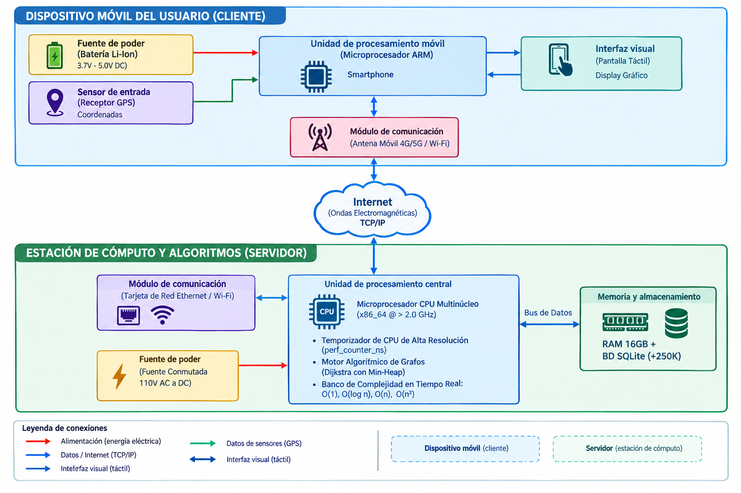

3. ESPECIFICACIÓN DE REQUERIMIENTOS DEL PROTOTIPO.

3.1. Requerimientos funcionales.
Enumera las funcionalidades específicas que debe cumplir el prototipo. Describe qué debe hacer, no cómo lo hace.
Módulo 1: Gestión de datos de siniestralidad
Código | Requerimiento | Descripción | Prioridad | Objetivo
RF-01 | Cargar datos de siniestros | El sistema debe permitir cargar el conjunto de datos histórico de siniestros viales publicado por la Alcaldía de Medellín en el portal MEData. | Alta | 1
RF-02 | Depurar los datos | El sistema debe descartar los registros duplicados, los que no tienen coordenadas y los que quedan por fuera del área de estudio. | Alta | 1
RF-03 | Asociar siniestros a la red vial | El sistema debe relacionar cada siniestro con el tramo de vía más cercano donde ocurrió. | Alta | 1

Módulo 2: Identificación de puntos críticos
Código | Requerimiento | Descripción | Prioridad | Objetivo
RF-04 | Identificar puntos críticos | El sistema debe identificar las zonas de la ciudad con mayor concentración histórica de accidentes. | Alta | 1
RF-05 | Asignar nivel de riesgo a las vías | El sistema debe asignarle a cada tramo vial un nivel de riesgo según la cantidad de siniestros registrados en él. | Alta | 1, 2
RF-06 | Mostrar puntos críticos | El sistema debe mostrar en el mapa las zonas de mayor accidentalidad para que el usuario las identifique fácilmente. | Media | 1

Módulo 3: Cálculo de rutas
Código | Requerimiento | Descripción | Prioridad | Objetivo
RF-07 | Seleccionar origen y destino | El sistema debe permitir que el usuario escoja el punto de partida y de llegada marcándolos en el mapa o usando su ubicación actual. | Alta | 2
RF-08 | Calcular la ruta más corta | El sistema debe calcular la ruta de menor distancia entre el origen y el destino. | Alta | 2
RF-09 | Calcular la ruta más segura | El sistema debe calcular una ruta que tenga en cuenta tanto la distancia como el nivel de riesgo de las vías, evitando en lo posible los tramos más peligrosos. | Alta | 2
RF-10 | Ajustar la prioridad de seguridad | El sistema debe permitir que el usuario ajuste qué tanta importancia le da a la seguridad frente a la distancia, y recalcular la ruta con ese nuevo valor. | Media | 2
RF-11 | Informar consultas no válidas | El sistema debe avisarle al usuario cuando el origen o el destino están fuera del área cubierta o cuando no existe una ruta entre ellos. | Media | 2

Módulo 4: Visualización y comparación de resultados
Código | Requerimiento | Descripción | Prioridad | Objetivo
RF-12 | Mostrar las rutas en el mapa | El sistema debe dibujar en el mapa la ruta más corta y la más segura al mismo tiempo, diferenciándolas claramente. | Alta | 2, 3
RF-13 | Comparar las rutas | El sistema debe mostrar para cada ruta la distancia total y el número de siniestros históricos en su recorrido, junto con la diferencia entre ambas. | Alta | 3

Módulo 5: Evaluación del rendimiento del algoritmo
Código | Requerimiento | Descripción | Prioridad | Objetivo
RF-14 | Medir el tiempo de cálculo | El sistema debe registrar cuánto tiempo tarda cada cálculo de ruta. | Alta | 3
RF-15 | Ejecutar pruebas con distintos tamaños de red | El sistema debe permitir ejecutar pruebas del algoritmo sobre redes viales de diferentes tamaños para observar cómo cambia su tiempo de respuesta. | Alta | 3
RF-16 | Presentar los resultados de las pruebas | El sistema debe mostrar en gráficas los tiempos medidos y compararlos con el comportamiento que predice la teoría. | Media | 3

3.2. Restricciones del diseño.
Menciona las limitaciones impuestas al diseño: presupuesto disponible, componentes comerciales accesibles, tamaño del prototipo, normativas técnicas, etc.
Al tratarse de un proyecto académico, el diseño del prototipo tuvo que ajustarse a ciertas condiciones que no dependen de nosotros: el dinero disponible, los equipos que tenemos a la mano, el tiempo del semestre y algunas normas que hay que cumplir al trabajar con datos públicos y mapas. Estas condiciones influyeron directamente en las decisiones que tomamos.
Restricciones económicas
Restricción | Descripción | Impacto en el diseño
Presupuesto limitado | El proyecto no cuenta con financiación externa; los costos los asumen los integrantes del equipo. | Se usan únicamente herramientas gratuitas y de código abierto, sin licencias pagas ni servicios de mapas comerciales.
Sin servidores pagos | No es posible contratar servidores en la nube de alto rendimiento. | El sistema se ejecuta en un computador personal de los integrantes o en un servicio de alojamiento con plan gratuito.

Restricciones de hardware y componentes
Restricción | Descripción | Impacto en el diseño
Equipos comerciales | Solo se usan dispositivos que ya tenemos: computadores personales y celulares comunes. | No se construye hardware propio; el prototipo es principalmente software que corre sobre equipos convencionales.
Capacidad del servidor | El computador usado como servidor tiene memoria y procesamiento limitados (aprox. 16 GB de RAM). | La red vial se limita a las vías principales y de conexión, para que el grafo quepa en memoria y responda rápido.
Diversidad de celulares | Los usuarios pueden tener teléfonos de gama baja, media o alta. | La aplicación funciona desde el navegador, sin instalación, y debe ser liviana para cargar en cualquier equipo.

Restricciones de los datos
Restricción | Descripción | Impacto en el diseño
Calidad de los datos | Los registros de MEData tienen duplicados, direcciones incompletas y siniestros sin coordenadas. | Es obligatorio incluir una etapa de limpieza antes de usar los datos, y parte de los registros se descarta.
Datos históricos | La información disponible va de 2014 a 2024 y no se actualiza en tiempo real. | El nivel de riesgo de las vías refleja el pasado y no lo que está ocurriendo en el momento.
Cobertura geográfica | El estudio se limita a Medellín y las vías principales del Valle de Aburrá. | Las consultas con origen o destino fuera de esta zona no se pueden atender.

Restricciones técnicas y de tiempo
Restricción | Descripción | Impacto en el diseño
Implementación propia del algoritmo | Por el enfoque académico del proyecto, el algoritmo de Dijkstra debe programarse desde cero. | No se usan librerías que ya traigan el cálculo de rutas hecho; solo se usan herramientas de apoyo para cargar el mapa y los datos.
Tiempo de desarrollo | El proyecto debe entregarse dentro del semestre académico. | Se prioriza un prototipo funcional con las funciones esenciales, dejando mejoras para versiones futuras.
Dependencia de internet | El celular necesita conexión para comunicarse con el servidor. | Sin datos móviles o Wi-Fi el usuario no puede calcular rutas.

Restricciones normativas
Norma | Descripción | Impacto en el diseño
Ley 1581 de 2012 (Protección de datos personales) | Regula el tratamiento de datos personales en Colombia. | Se usan solo datos anonimizados de los siniestros y no se almacena la ubicación ni información personal de los usuarios.
Ley 1712 de 2014 (Transparencia y acceso a la información pública) | Garantiza el acceso a la información pública y respalda los portales de datos abiertos. | Permite usar legalmente los datos de MEData, citando siempre su fuente.
Licencia ODbL de OpenStreetMap | Los datos de OpenStreetMap pueden usarse libremente siempre que se dé el crédito correspondiente. | El mapa debe mostrar visiblemente la atribución "© OpenStreetMap contributors".
Ley 769 de 2002 (Código Nacional de Tránsito) | Establece las normas de circulación, incluido el sentido de las vías. | Las rutas sugeridas deben respetar el sentido de circulación, por lo que la red vial se modela como un grafo dirigido.

4. DISEÑO DEL SISTEMA.

4.1. Selección y Especificación de Componentes.
Lista los componentes electrónicos seleccionados (microcontrolador, sensores, módulos de comunicación, etc.) y justifica cada elección.

Dispositivo | Cantidad | Costo | Descripción
Computador portátil (servidor) | 1 | $2.800.000 (equipo propio) | Procesador multinúcleo de 64 bits a más de 2.0 GHz, 16 GB de RAM y almacenamiento SSD. Se encarga de cargar los más de 250.000 siniestros, ejecutar el algoritmo de Dijkstra y medir los tiempos de cálculo. Lo elegimos porque tiene la memoria suficiente para mantener el grafo de la red vial cargado y porque un procesador moderno permite medir tiempos con precisión.
Teléfono inteligente (cliente) | 1 | $900.000 (equipo propio) | Celular Android o iOS de gama media con procesador ARM, pantalla táctil y receptor GPS integrado. Muestra el mapa y las rutas, y el GPS entrega la ubicación del usuario como punto de partida. Se eligió porque reúne en un solo equipo el sensor, la pantalla y la comunicación, sin necesidad de armar hardware adicional.
Router Wi-Fi | 1 | $150.000 (equipo propio) | Router doméstico de doble banda (2.4 GHz y 5 GHz) compatible con el estándar IEEE 802.11. Conecta el servidor a internet y permite hacer pruebas en red local. Se usa el que ya tenemos en casa porque cumple con la velocidad necesaria para enviar consultas livianas en formato JSON.
Plan de datos móviles 4G/5G | 1 | $50.000 mensuales | Conexión celular del usuario para usar la aplicación cuando no tiene Wi-Fi, por ejemplo mientras se desplaza. Se eligió porque cada consulta consume muy pocos kilobytes y las redes 4G/5G tienen baja latencia.
Cargador USB vehicular | 1 | $40.000 | Adaptador de 5 V para el encendedor del carro o la toma USB de la moto. Mantiene el celular cargado durante el recorrido, ya que el uso del GPS y la pantalla aumenta el consumo de batería.
Total de referencia |  | $3.940.000 | El costo real para el proyecto se limita al plan de datos y al cargador, porque el resto de equipos son propiedad de los integrantes.

4.2. Diseño del software.
El programa está pensado para resolver un problema concreto de forma rápida: tomar los datos de accidentes de la ciudad, cruzarlos con las calles de Medellín y mostrarle al usuario un camino más seguro en su celular.
Para que todo funcione sin enredos y sea fácil de mantener, organizamos el software en tres partes o "capas" independientes que se comunican entre sí por internet, como se aprecia en la Figura 1.

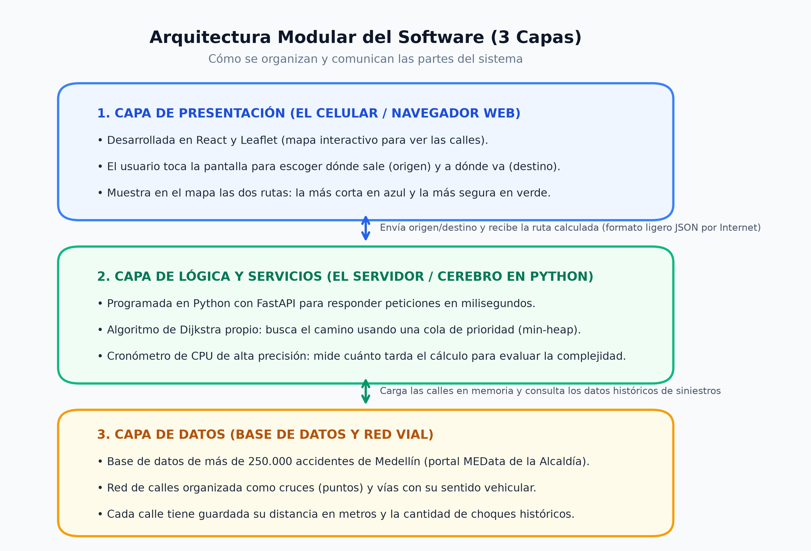
Figura 1. Arquitectura modular del software dividida en tres capas.
1. ¿Cómo se organiza el sistema por dentro?
- La parte visual: Está construida con React y una herramienta de mapas llamada Leaflet. Es la pantalla donde la persona interactúa: toca el mapa para indicar desde dónde sale y a dónde quiere llegar, mueve una barrita si quiere darle más o menos prioridad a la seguridad, y ve dibujadas las dos rutas (la más corta en azul y la más segura en verde).
- El servidor de cálculo: Funciona con FastAPI en un computador que hace de servidor. Cuando el celular le pide una ruta, este módulo ejecuta el algoritmo de Dijkstra para encontrar el camino en milisegundos. Además, tiene un cronómetro de alta precisión que mide exactamente cuántos microsegundos tarda el cálculo, lo que nos permite comprobar en la práctica qué tan rápido responde el algoritmo a medida que aumentamos los datos.
- La base de datos y el mapa: Contiene los más de 250.000 accidentes históricos descargados del portal MEData y la red vial de Medellín. Cada calle tiene guardada su longitud en metros y la cantidad de choques que han ocurrido en ella a lo largo de los años.

2. ¿Cómo representamos la ciudad y medimos el peligro?
Para que un computador pueda buscar caminos, las calles se representan como una red matemática (un grafo):

- Los cruces e intersecciones son puntos fijos con sus coordenadas de GPS.
- Los tramos de calle son las líneas que unen esos cruces, respetando el sentido en el que van los vehículos (unidireccional o doble vía).
¿Cómo decide el sistema qué camino es mejor?
Cuando buscamos la ruta más corta, el sistema simplemente suma los metros de cada calle y elige el recorrido con menor distancia total.
Pero para la ruta más segura, el sistema le añade un "castigo" o costo adicional a las calles que tienen un historial alto de accidentes. Si una vía principal tiene muchos choques registrados, para el algoritmo esa calle se vuelve "costosa" de transitar, por lo que prefiere desviarse por vías alternas más tranquilas, siempre y cuando el desvío no alargue el viaje de forma exagerada.

3. El algoritmo de Dijkstra: ¿cómo busca el camino?
Para encontrar la ruta programamos nosotros mismos el algoritmo de Dijkstra, que es el método clásico para hallar el camino más eficiente en una red.
El algoritmo funciona explorando las calles conectadas paso a paso desde el origen:

- Empieza en el punto de salida y revisa todas las esquinas a las que puede llegar directamente.
- Para que no sea lento ni se quede revisando calles que no van hacia el destino, utiliza una estructura llamada cola de prioridad. Esta estructura funciona como una fila organizada donde siempre queda arriba la esquina más prometedora, permitiendo elegir el siguiente cruce de forma casi instantánea.
- A medida que avanza, anota el costo acumulado de cada esquina. Si encuentra una forma más segura de llegar a un cruce por el que ya había pasado, actualiza el camino.
- Cuando llega a la esquina de destino, reconstruye el recorrido hacia atrás y le entrega al usuario la ruta final lista.

Gracias a la cola de prioridad, el algoritmo no tiene que revisar todas las esquinas de la ciudad a la vez, lo que hace que encuentre la ruta en menos de 50 milisegundos incluso en redes viales con miles de calles.

4. Flujo paso a paso de una consulta
En la Figura 2 se ilustra el recorrido que hace la información desde que el usuario abre la aplicación hasta que ve el resultado en su pantalla:

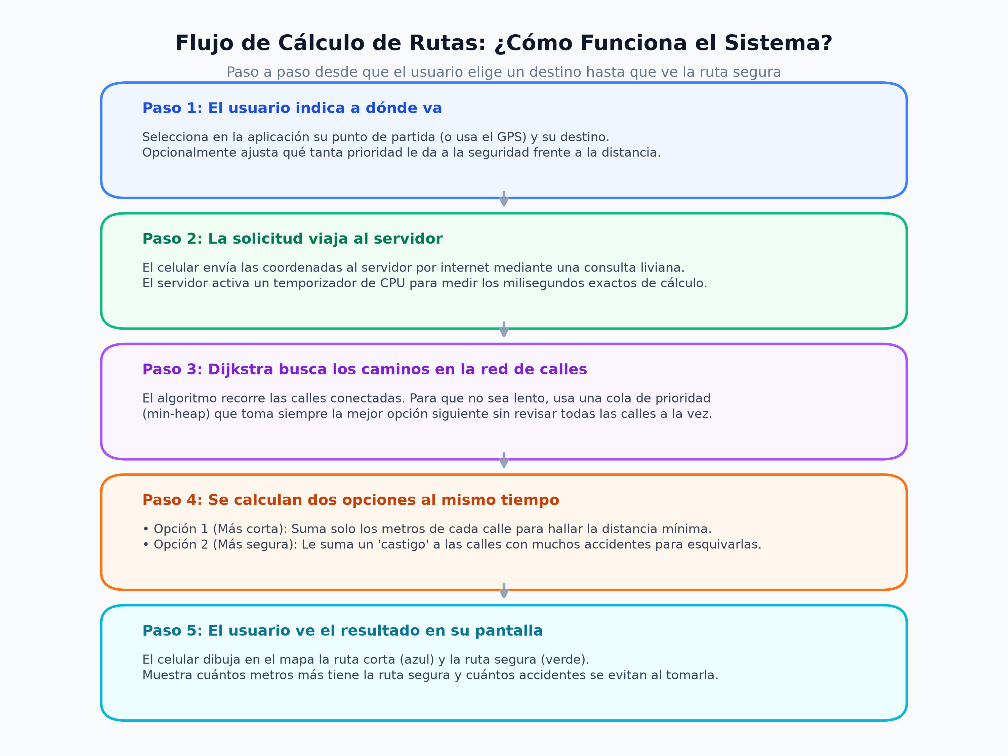
Figura 2. Diagrama de flujo del cálculo de ruta segura desde el origen hasta el destino.

- El usuario elige: Marca su punto de partida (o activa el GPS del celular) y su destino, y elige qué tanta prioridad le da a la seguridad.
- La solicitud viaja: El celular envía las coordenadas al servidor por internet mediante un mensaje liviano en formato JSON.
- El cálculo en el servidor: El servidor corre el algoritmo de Dijkstra dos veces: una para la ruta más corta (mirando solo metros) y otra para la ruta más segura (evitando calles con alta accidentalidad). El cronómetro mide el tiempo exacto que tardó el cálculo.
- La respuesta en pantalla: El servidor le devuelve los caminos al celular, y la pantalla dibuja ambas rutas en el mapa (azul y verde), mostrándole al usuario cuántos metros de diferencia hay y cuántos accidentes históricos se ahorra al tomar el camino seguro.

4.3. Diseño de la Interfaz de Usuario.

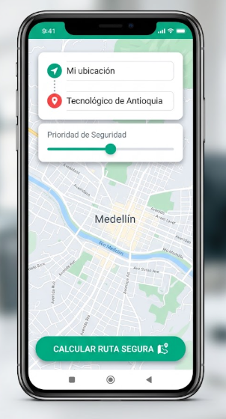

Este mockup muestra la pantalla principal de la aplicación en formato móvil vertical (relación 9:16). En la parte superior cuenta con una barra blanca minimalista con el logotipo "AburráSegura" en verde esmeralda y un ícono de satélite que indica si el GPS está activo.
Flotando sobre el mapa se ubica una tarjeta blanca con esquinas redondeadas y sombra suave que contiene dos campos de texto:
- Punto de partida (Origen A): Con un círculo verde y un botón con ícono de mira telescópica que dice "Usar mi ubicación actual".
- Punto de llegada (Destino B): Con un círculo rojo para escribir la dirección o el nombre del lugar (ej. "Tecnológico de Antioquia"). Entre ambos campos hay un botón circular con flechas verticales (↕) para invertir la ruta con un solo toque.
Justo debajo de las direcciones se encuentra un control deslizante (slider) horizontal con el título "Prioridad de Seguridad", que va desde "Ruta más corta" (a la izquierda) hasta "Ruta más segura" (a la derecha). En el centro de la pantalla se observa el mapa de Medellín en tonos grises y tenues, y en la parte inferior resalta un botón flotante ancho de color verde esmeralda con texto en negrita blanco: "▶ CALCULAR RUTA SEGURA".

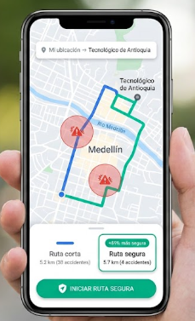

Este mockup presenta el resultado inmediato del cálculo del algoritmo de Dijkstra sobre el mapa de la ciudad. El mapa muestra dos líneas gruesas y nítidas que conectan el origen (marcador verde A) con el destino (marcador rojo B):
- Línea Azul (Ruta más corta): Cruza de forma recta a través de una avenida principal, pasando directamente por dos círculos rojos semitransparentes que señalizan zonas peligrosas (como la Glorieta de la 33 o Punto Cero).
- Línea Verde Esmeralda (Ruta más segura): Hace un pequeño desvío por vías colectoras tranquilas, esquivando completamente los círculos rojos de accidentalidad.
En el tercio inferior de la pantalla se despliega una tarjeta blanca interactiva (Bottom Sheet) con una comparativa directa lado a lado:
- Tarjeta Azul: "Más corta: 5.2 km | 38 choques históricos en el paso".
- Tarjeta Verde (Destacada): "Más segura: 5.7 km (+500 m) | Solo 4 choques históricos (¡Ahorras 89% de exposición al peligro!)". En la esquina inferior derecha se incluye un botón flotante verde con un ícono de flecha de navegación que dice "Iniciar recorrido".

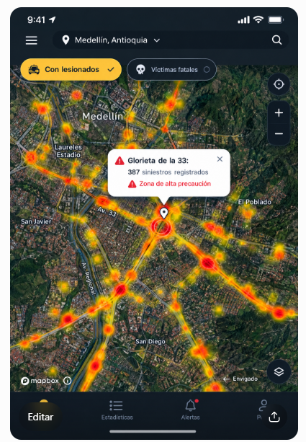
Este mockup muestra la vista de exploración de accidentalidad en Medellín. El mapa ocupa toda la pantalla y sobre él se proyecta un mapa de calor (heatmap) con tonalidades que van desde el amarillo suave (baja concentración) hasta el rojo intenso (puntos críticos de alta accidentalidad, como la Glorieta de San Juan, Punto Cero y la Autopista Norte).
En la parte superior cuenta con tres filtros rápidos estilo botón:
- [Todos]
- [Solo daños]
- [Con lesionados]
- [Con víctimas fatales]
Al tocar uno de los puntos rojos en el mapa, se abre una pequeña ventana emergente blanca (popup) que indica el nombre del tramo: "Intersección Glorieta Calle 33 con Carrera 65", detallando: "387 accidentes registrados (2014-2024) | Principal causa: Confluencia de flujos y giros indebidos", junto a un botón pequeño que dice "Evitar en mi próxima ruta".

5. IMPLEMENTACIÓN DEL SISTEMA.

5.1. Implementación del Hardware.
Descripción y soporte fotográfico del Hardware implementado por fases o etapas construidas.

5.1. Implementación del Software.
Descripción y soporte fotográfico del Software implementado por módulos y funcionalidades.

6. CONCLUSIONES.
Resume los logros obtenidos, reflexiona sobre el proceso de desarrollo y evalúa si se cumplieron los objetivos planteados.
Escriba mínimo una conclusión por cada objetivo específico y una para el objetivo general.
Responda qué aprendió desde lo teórico, metodológico y experimental.
Describa impactos positivos del proyecto y negativos si los hay en términos de la comunidad académica y la sociedad en general.

6. REFERENCIAS BIBLIOGRAFICAS.
Agencia Nacional de Seguridad Vial [ANSV]. (2023). Observatorio Nacional de Seguridad Vial: Anuario estadístico de siniestralidad vial en Colombia 2022-2023. Ministerio de Transporte de Colombia. https://ansv.gov.co/es/observatorio/estadisticas
Alcaldía de Medellín & Secretaría de Movilidad. (2024). Reporte oficial de incidentes de tránsito en el Distrito de Medellín (2014-2024) [Conjunto de datos]. Portal MEData / Datos Abiertos Colombia. https://medata.gov.co
Boeing, G. (2017). OSMnx: New methods for acquiring, constructing, analyzing, and visualizing complex street networks. Computers, Environment and Urban Systems, 65, 126–139. https://doi.org/10.1016/j.compenvurbsys.2017.05.004
Cormen, T. H., Leiserson, C. E., Rivest, R. L., & Stein, C. (2022). Introduction to algorithms (4th ed.). MIT Press.
Dijkstra, E. W. (1959). A note on two problems in connexion with graphs. Numerische Mathematik, 1(1), 269–271. https://doi.org/10.1007/BF01386390
European Telecommunications Standards Institute [ETSI]. (2022). 5G System; Overall architecture description (3GPP TS 23.501 version 17.5.0 Release 17). ETSI Standards. https://www.etsi.org/deliver/etsi_ts/123500_123599/123501/17.05.00_60/ts_123501v170500p.pdf
IEEE Standards Association. (2021). IEEE Standard for Information Technology—Telecommunications and Information Exchange between Systems—Local and Metropolitan Area Networks: Specific Requirements (Part 11: Wireless LAN MAC and PHY Specifications, Wi-Fi 6) (IEEE Std 802.11ax-2021). Institute of Electrical and Electronics Engineers. https://doi.org/10.1109/IEEESTD.2021.9442429
OpenStreetMap Contributors. (2024). Red vial del Valle de Aburrá y Distrito de Medellín [Datos cartográficos abiertos]. OpenStreetMap Foundation. https://www.openstreetmap.org
Python Software Foundation. (2024). Python language reference and standard library: High resolution performance counters (time.perf_counter_ns) (Versión 3.12/3.14). https://docs.python.org/3/library/time.html
Ramírez, T. R., & García, M. A. (2018). Sistemas de control en la ingeniería moderna: Modelado, análisis en lazo abierto y lazo cerrado. Editorial Trillas.
Sedgewick, R., & Wayne, K. (2011). Algorithms (4th ed.). Addison-Wesley Professional.

7. ANEXOS.
Incluye documentos complementarios como planos técnicos, fragmentos de código fuente, fichas técnicas de componentes, manual de usuario del prototipo, imágenes, entre otros.

